Tudorache Alexandru-Theodor

Grupa 342

Blockchain în siguranța alimentară

**Importanta**

Mancarea este un lucru pe care cu totii il consumam zilnic, asadar, siguranta alimentara este un aspect care ne afecteaza pe toti si de care cu totii ar trebui sa fim interesati.

**Globalizarea industriei alimentare**

Cu totii am auzit de globalizare. Acest proces este aplicat si atunci cand vine vorba despre mancare. Exista multi oameni care ar putea spune ca ei sunt pro industriei locale, insa in realitate este foarte greu sa te bazezi doar pe o alimentatie cu provenienta din surse locale. Doua exemple simple ar fi cafeaua si bananele, care sunt imposibil de luat din surse locale in Romania.

Mai jos sunt prezentate originile ingredientelor unui desert relativ simplu servit in Statele Unite. Pentru a prepara acest desert, a fost nevoie de produse din 7 tari diferite de pe 4 continente diferite.

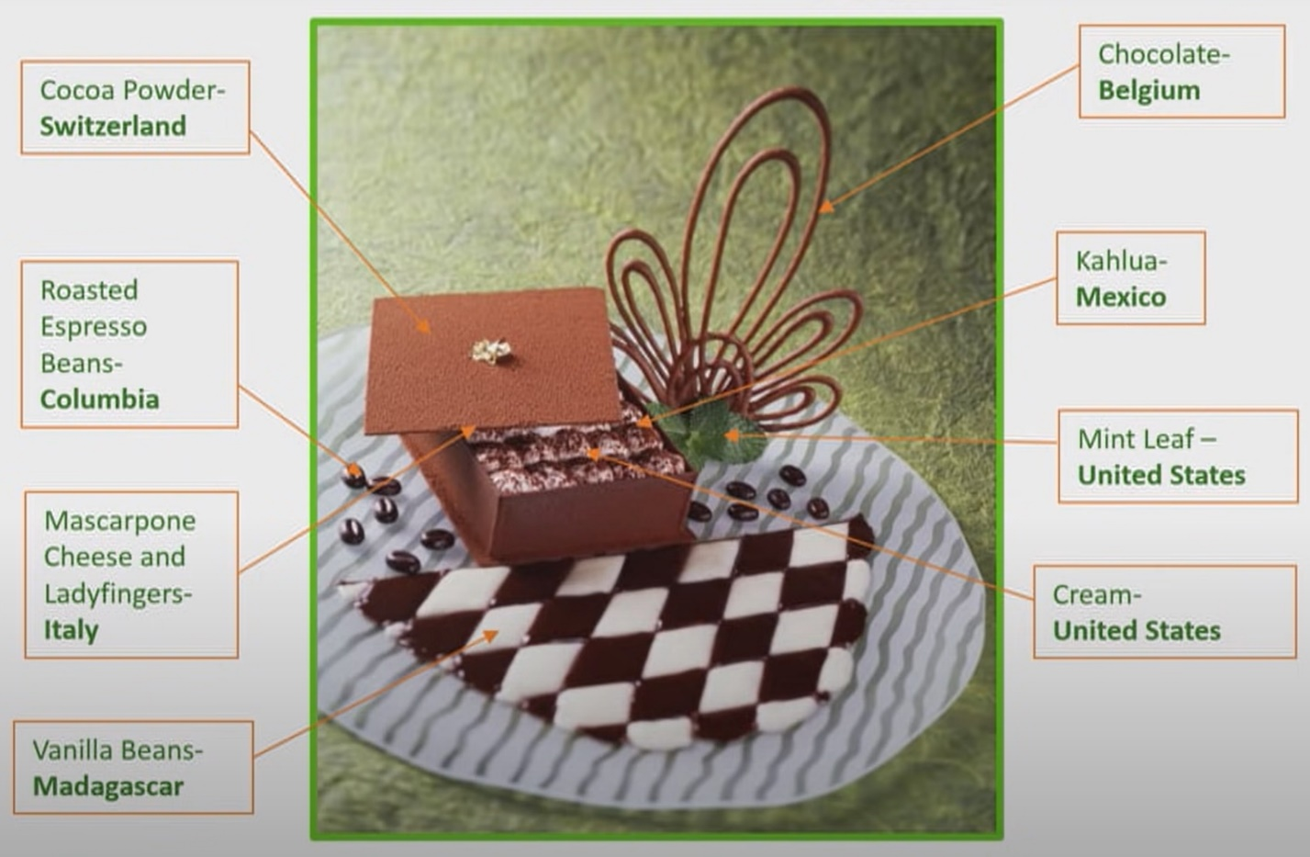

Mai departe voi prezenta care este, in general, procesul prin care trebuie sa treaca un fruct pentru a ajunge de la ferma la care este crescut la clientul final.

* Fructele trebuie sa creasca si sa se coacă
* Fructele sunt culese de catre fermierul care le creste
* Fructele sunt trimise catre un centrul de impachetare, acolo unde sunt spalate si puse in cutii
* Fructele sunt transportate cu avionul sau cu vaporul catre continentul si tara unde vor fi comercializate
* Fructele trebuie sa treaca granita si sa ajunga intr-un centru de procesare din tara de destinatie unde vor fi puse in containere mai mici pentru a fi comercializate
* Fructele sunt trimise la un centru de distributie
* Fructele sunt transportate catre magazinul care le va comercializa
* Fructele sunt puse pe raftul magazinului
* Fructele sunt cumparate de catre clientul final, iar mai apoi consumate

Este un proces foarte complicat si din aceasta cauza este greu de urmarit folosind metode traditionale, iar acest proces dureaza cateva zile sau chiar saptamani. Insa, dupa cum urmeaza sa vedem, folosind Blockchain, acest proces poate fi scurtat la numai cateva secunde.

**Trasabilitatea alimentelor**

Sistemul alimentar actual are urmatoarea mare slabiciune: trasabilitatea.

Trasabilitatea alimentelor este un aspect foarte importat in productia de alimente. Este una dintre metodele principale prin care producatorii asigura siguranta si calitatea alimentelor produse de ei. Trasabilitatea poate oferi consumatorilor informatii despre aspectele etice si de mediu ale unei anumite productii de alimente.

In prezent exista diferite metode pentru trasabilitatea produselor alimentare. Una din cele mai noi este Blockchain, iar in aceasta prezentare voi incerca sa arat ca aceasta ar putea fi o solutie fiabila pentru sistemul de trasabilitate al alimentelor.

**Ce este trasabilitatea alimentelor si de ce este atat de importanta?**

Trasabilitatea alimentelor este abilitatea de a urmari orice aliment prin toate stadiile productiei, procesarii si distributiei acesteia (Inclusiv importarea si comercializarea). Trasabilitatea ar trebui sa insemne ca miscarile pot fi urmarite un pas inapoi si unul inainte in orice punct din lantul de aprovizionare. Este foarte important sa putem urmari produsele alimentare in cazul in care exista, de exemplu, izbucniri de boli sau poluanti in produse.

**Epidemia Spanacului**

De exemplu, in anul 2006, in Statele Unite a fost o epidemie de E. coli provocata de spanac.

Aceasta este harta persoanelor infectate cu tulpina epidemiei E. coli O157:H7 :

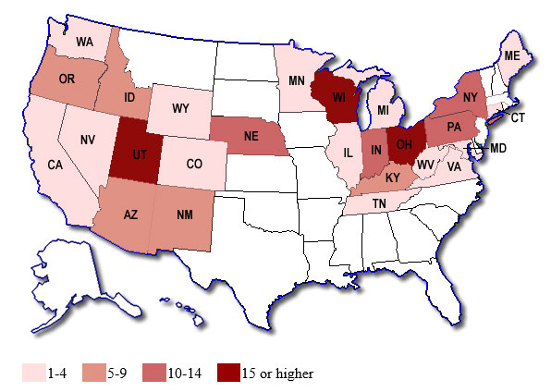

Pe parcursul acestei epidemii au murit 3 persoane.

Pentru a opri epidemia, Administrația pentru Alimente și Medicamente (AAM) a informat poporul American sa nu manance spanac, iar tot spanacul din magazine a fost retras de pe rafturi.

Procesul de a gasi sursa spanacului contaminat, organizat de AAM, a durat doua saptamani. In aceste doua saptamani, niciun american nu a mai mancat spanac. Dupa investigatii, s-a ajuns la concluzia ca sursa a fost reprezentata de un singur furnizor, o singura ferma, un singur lot, intr-o singura zi de productie. Toata industria producatoare de spanac a fost oprita timp de doua saptamani pentru o parte atat de mica a acesteia pentru ca autoritatile nu au reusit sa gaseasca sursa spanacului contaminat intr-un mod eficient.

**Aspecte ecologice in trasabilitatea alimentelor**

Trasabilitatea alimentelor poate fi privita, de asemenea, si ca un sistem de colectare a datelor in lantul de aprovizionare care poate da consumatorului informatii despre locul din care provine mancarea si cum a fost produsa.

In ultimii ani, consumatorii au devenit din ce in ce mai constienti despre aspectele etice si de mediu ale originii produselor pe care le mananca. Trasabilitatea mancarii poate ajuta consumatorul sa faca alegeri bazate pe informatii corecte si precise despre originea si impactul in mediu al mancarii pe care o consuma.

In graficul de mai jos se poate vedea impactul pe care il au diferite tipuri de mancare in mediul inconjurator.

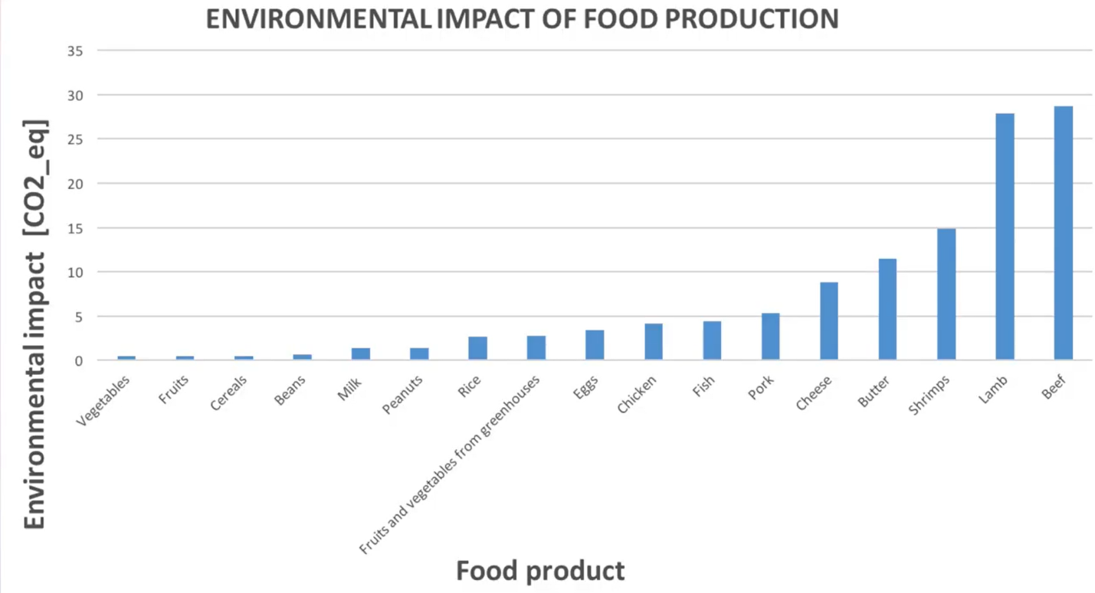

Se poate observa ca productia legumelor are un impact de 60 de ori mai mic decat productia carnii de vita cand vine vorba de CO2-ul emanat.

Facand consumatorii mai constienti despre acest impact, am putea sa le schimbam obiceiurile de mancat in unele mai putin daunatoare pentru natura.

**Sisteme actuale de trasabilitate a alimentelor**

In prezent exista diferite metode de trasabilitate a alimentelor pentru companii precum producatori, distribuitori si comercianti. Pentru ca un sistem de trasabilitate a alimentelor sa functioneze intr-un lant de aprovizionare, datele colectate de fiecare participant in acest lant trebuie sa corespunda anumitor standarde. GS1 este o un ONG care dezvolta si intretine standarde globale pentru comunicarea intre companii. Cel mai cunoscut dintre aceste standarde este codul de bare, care poate fi scanat digital. Unul dintre cele mai recunoscute standarde la nivel international este EPCIS (Electronic product code information services). Acesta permite companiilor partenere sa imparta informatii legate de statusul unui produs in cadrul lantului de aprovizionare.

Majoritatea companiilor folosesc sisteme de trasabilitate a alimentelor bazate pe RFID (Radio-Frequency Identification), care permite adunarea de informatii pe distante mari.

Majoritatea sistemelor actuale de trasabilitate a produselor tind sa se concentreze pe cerintele legale de a putea sa urmareasca produsele un pas inapoi si unul inainte, fara a se concentra pe abilitatea de a putea urmari toata ruta produselor respective in lantul de aprovizionare.

**Blockchain pentru trasabilitatea alimentelor**

Insa, o tehnologie mai noua si mai buna este Blockchain, care permite companiilor si indivizilor sa urmareasca parcusul unui produs fara a fi nevoie de un server central sau de o autoritate care sa administreze sistemul de trasabilitate.

Una dintre problemele principale din lantul de aprovizionare actual este paperwork-ul necesar pentru procesarea pasilor din acest lant. De exemplu, pentru ca un produs sa fie expediat din Africa de Est in Europa, este nevoie, in medie, de un numar de 30 de semnaturi. Tot acest paperwork poate ajunge sa reprezinte intre 15 si 50% din costul total al livrarii.

Sistemele de trasabilitate bazate pe Blockchain ar putea digitaliza tot paperwork-ul si astfel sa reduca costurile.

Blockchain-ul prezinta avantajul ca informatiile despre o anumita parte a lantului de aprovizionare, odata introduse intr-un bloc, nu pot fi modificate. Acest lucru asigura siguranta si acuratetea datelor in Blockchain.

Diferenta majora intre sistemele traditionale si cele bazate pe Blockchain este faptul ca cele descentralizate bazate pe Blockchain au posibilitatea de a aduna si stoca intr-un mod eficient si usor de accesat informatii despre produsele alimentare din lantul de aprovizionare.

**Walmart & IBM Hyperledger Blockchain**

Exista sisteme de trasabilitate bazate pe Blockchain care au fost implementate, intr-o oarecare masura, de catre Walmart in colaborare cu IBM, folosind Blockchain-ul Hyperledger, pentru a urmari carnea de porc de la producatori pana la comercianti in China. Acest sistem este folosit si pentru a urmari produse alimentare de la producatori din America de Sud pana la comercianti din Statele Unite. Sistemul ofera informatii despre:

* Originea fermei
* Numarul lotului
* Procesarea produselor
* Date de expirare a produselor
* Transportul produselor

Folosind acest sistem, Walmart poate urmari in mod precis produse alimentare prin tot lantul de aprovizionare. In caz ca exista vreo problema cu un anumit produs, gasirea sursei produsului se poate realiza in cateva secunde. Acest sistem poate fi folosit si pentru a reduce mancarea aruncata prin personalizarea distributiei de produse bazat pe date de expirare.

**Concluzii**

Bazandu-ne pe cercetarile actuale, tehnologia Blockchain are cu siguranta un potential imens pentru a reduce costuri si a mari trasabilitatea produselor in cadrul lanturilor de aprovizionare.

Personal, eu consider ca in viitor toate partile din lanturile de aprovizionare vor folosi sisteme de trasabilitate bazate pe Blockchain si astfel va rezulta o siguranta alimentara sporita.

**Bibliografie**

[1][Apte S., Petrovsky N. 2016. “Will blockchain technology revolutionize excipient supply chain management?”](https://jefc.scholasticahq.com/article/910-will-blockchain-technology-revolutionize-excipient-supply-chain-management)

[2][Cartwright R., Underwood A., Purchase A., Weatherby D. 2014. “Track and Trace - Approaches in Tobacco”](https://www.gs1uk.org/sites/default/files/GS1_UK_and_KPMG_Track_and_Trace_in_Tobacco_May_2014.pdf)

[3][Clune S., Crossin E., Verghese K. 2016. “Systematic review of greenhouse gas emissions for different fresh food categories”](https://www.sciencedirect.com/science/article/abs/pii/S0959652616306552)

[4][Edwards-Jones Gareth. 2010. “Does eating local food reduce the environmental impact of food production and enhance consumer health?”](https://www.cambridge.org/core/journals/proceedings-of-the-nutrition-society/article/does-eating-local-food-reduce-the-environmental-impact-of-food-production-and-enhance-consumer-health/C264A576782D7B79B95A47D50515B02A)

[5][Hackius N., Petersen M. 2017. “Blockchain in Logistics and Supply Chain: Trick or Treat?”](https://www.econstor.eu/bitstream/10419/209299/1/hicl-2017-23-003.pdf)

[6][Nemecek T., Jungbluth N., Canals L. M., Schenck R. 2016. “Environmental impacts of food consumption and nutrition: where are we and what is next?”](https://link.springer.com/article/10.1007/s11367-016-1071-3)

[7][Pei X., Tandon A., Alldrick A., Giorgi L., Huang W., Yang R. 2011. “The China melamine milk scandal and its implications for food safety regulation”.](https://www.sciencedirect.com/science/article/abs/pii/S0306919211000479)

[8][Underwood S. 2016. “Blockchain Beyond Bitcoin”](https://dl.acm.org/doi/fullHtml/10.1145/2994581)

[9][Woodside, J. M., Augustine, F. K. Jr., Giberson, W. 2017. “Blockchain technology adoption status and strategies”](https://scholarworks.lib.csusb.edu/jitim/vol26/iss2/4/)

[10][Zhu Lijing (2017). “Economic Analysis of a Traceability System for a Two-Level Perishable Food Supply Chain”](https://www.mdpi.com/2071-1050/9/5/682)

[11][2017 GS1 AISBL (2017). EPCIS and CBV Implementation Guideline](https://www.gs1.org/docs/epc/EPCIS_Guideline.pdf)